**LAPORAN PRAKTIKUM**

**PEMROGRAMAN WEB I**

**MODUL 2**



**LINK, FRAME, DAN TABLE**

**Oleh:**

**Naufal Elyzar NIM. 2310817210019**

**PROGRAM STUDI TEKNOLOGI INFORMASI**

**FAKULTAS TEKNIK**

**UNIVERSITAS LAMBUNG MANGKURAT**

**MEI 2024**

# LEMBAR PENGESAHAN

**LAPORAN PRAKTIKUM PEMROGRAMAN WEB I**

**MODUL 2**

Laporan Praktikum Pemrograman I Modul 2: Link, Frame, dan Table ini disusun sebagai syarat lulus mata kuliah Praktikum Pemrograman I. Laporan Prakitkum ini dikerjakan oleh:

Nama Praktikan : Naufal Elyzar

NIM : 2310817210019

|  |  |
| --- | --- |
| Menyetujui,  Asisten Praktikum  Muhammad Shandy Dailami  NIM. 2210817210013 | Mengetahui,  Dosen Penanggung Jawab Praktikum  Muti’a Maulida, S.Kom., M.TI.  NIP. 19881027 201903 2 013 |

# DAFTAR ISI

LEMBAR PENGESAHAN 2

DAFTAR ISI 3

DAFTAR GAMBAR 5

DAFTAR TABEL 6

SOAL 1 7

A. Source Code 7

B. Output Program 7

C. Pembahasan 7

SOAL 2 8

A. Source Code 8

B. Output Program 9

C. Pembahasan 9

SOAL 3 9

A. Source Code 9

B. Output Program 10

C. Pembahasan 10

SOAL 4 10

A. Source Code 10

B. Output Program 11

C. Pembahasan 11

SOAL 5 11

A. Source Code 11

B. Output Program 12

C. Pembahasan 12

SOAL 6 12

A. Source Code 12

B. Output Program 13

C. Pembahasan 13

SOAL 7 13

A. Source Code 13

B. Output Program 14

C. Pembahasan 14

SOAL 8 14

A. Source Code 14

B. Output Program 15

C. Pembahasan 15

SOAL 9 16

A. Source Code 16

B. Output Program 17

C. Pembahasan 17

SOAL 10 17

A. Source Code 17

D. Output Program 18

E. Pembahasan 18

LINK GITHUB 19

# DAFTAR GAMBAR

Gambar 1 Screenshot Hasil Jawaban Soal 1 7

Gambar 2 Screenshot Hasil Jawaban Soal 2 9

Gambar 3 Screenshot Hasil Jawaban Soal 3 10

Gambar 4 Screenshot Hasil Jawaban Soal 4 11

Gambar 5 Screenshot Hasil Jawaban Soal 5 12

Gambar 6. Screenshot Hasil Jawaban Soal 6 13

Gambar 7 Screenshot Hasil Jawaban Soal 7 14

Gambar 8. Screenshot Hasil Jawaban Soal 8 15

Gambar 9 Screenshot Hasil Jawaban Soal 9 17

Gambar 10. Screenshot Hasil Jawaban Soal 10 18

# DAFTAR TABEL

# SOAL 1

Variasi Link HTML

Simpan dengan nama file: PRAK201.html

## Source Code

|  |  |
| --- | --- |
| 1  2  3  4  5  6  7  8  9  10  11  12  13  14  15  16  17  18  19  20  21  22  23  24  25  26  27  28  29  30  31  32  33  34  35  36  37  38  39  40  41  42  43  44  45  46  47  48  49 | <html>  <head>  <title>Membuat Link</title>  <center>  <h1>Macam-Macam Link</h1>  </center>  </head>  <body>  <a name="TOP">  <a href="#Link Relatif">Link Relatif</a><br>  <a href="#LinkAbsolut">Link Absolut</a><br>  <a href="#Link with New Window">Link with New Window</a><br>  <a href="#Link Ke Email">Link ke E-mail</a><br>  </a>  <br><br><br><br>  <a name="Link Relatif">  <h1>Ini adalah contoh Link Relatif</h1>  <p>  Klik <a href="latihan1.html">di sini</a> Jika Anda akan menuju halaman berikutnya.  </p>  </a>  <br><br>  <a name="Link Absolut">  <h1>Ini adalah contoh Link Absolut</h1>  <p>  Buka <a href="http://www.google.com">www.google.com</a> untuk pencarian yang Anda inginkan  </p>  </a>  <br><br>  <a name="Link with New Window">  <h1>Ini adalah contoh Link dengan Window Baru</h1>  <p>  Buka <a href="http://www.google.com"target="_blank">www.google.com</a> di halaman baru.  </p>  </a>  <br><br>  <a name="Link ke Email">  <h1>Ini adalah contoh Link ke Email</h1>  <p>  Anda Bisa Menghubungi saya di <a href="mailto:nurul.mustamin@ulm.ac.id">Email ini</a> untuk pertanyaan lebih lanjut  </p>  </a>  <br>  <a href="#TOP">Kembali ke Atas</a>  </body>  </html> |

## Output Program

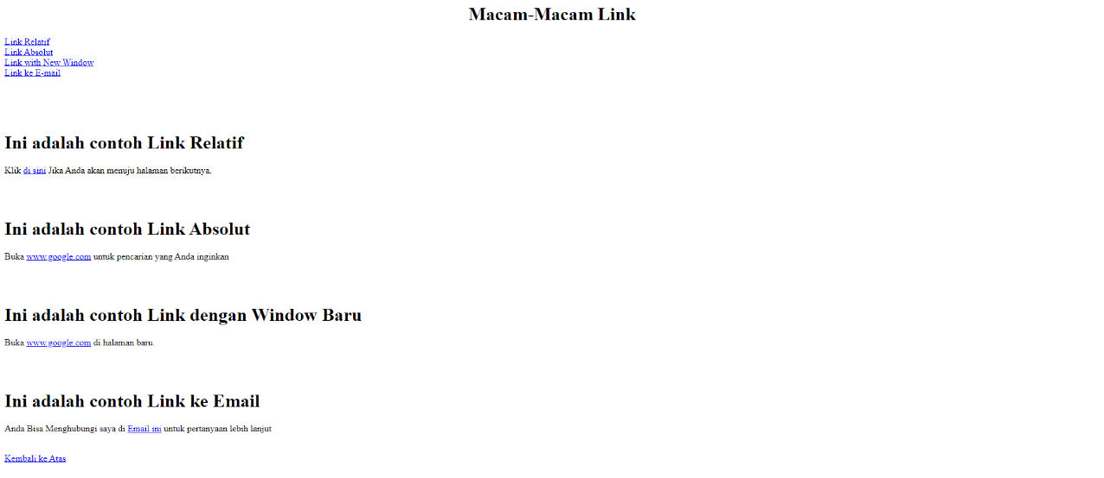

Gambar 1 Screenshot Hasil Jawaban Soal 1

## Pembahasan

Link Relatif: Ini mengarah ke halaman lain di situs web yang sama, seperti halaman latihan1.html di direktori yang sama.

Link Absolut: Berfungsi untuk mengarahkan pengguna ke halaman eksternal di luar situs web ini.

Link New Tab: Ini juga mengarah ke halaman web eksternal, tetapi dimaksudkan untuk dibuka di tab atau jendela baru. Untuk melakukan ini, gunakan atribut target="_blank".

Link ke Email: Ini adalah contoh tautan ke alamat email. Ketika pengguna mengklik tautan tersebut, klien email default mereka akan terbuka dengan isi alamat email yang dituju. Tautan "Kembali ke Atas": Ini berguna untuk membawa pengguna kembali ke bagian atas halaman jika halaman memiliki banyak konten dan mereka ingin langsung kembali ke atas. Untuk kembali ke elemen dengan atribut name="TOP" di bagian atas halaman, tautan ini menggunakan atribut href="#TOP".

# SOAL 2

Style Link

Simpan dengan nama file: PRAK202.html

## Source Code

|  |  |
| --- | --- |
| 1  2  3  4  5  6  7  8  9  10  11  12  13  14  15  16  17  18  19  20  21  22  23  24  25  26  27 | <html>  <head>  <style>  a:link{  color:#000000;  background-color:transparent;  text-decoration: none;  }  a:visited{  color: #000000;  background-color: transparent;  text-decoration: none;  }  a:hover{  color:#FF0000;  background-color: transparent;  text-decoration: underline;  }  </style>  <title>Mengubah Warna Link</title>  </head>  <body>  <p>Perubahan Style</p>  Ini adalah <a href="Latihan1.html"target="_blank">link ke halaman lain</a>  </body>  </html> |

## Output Program

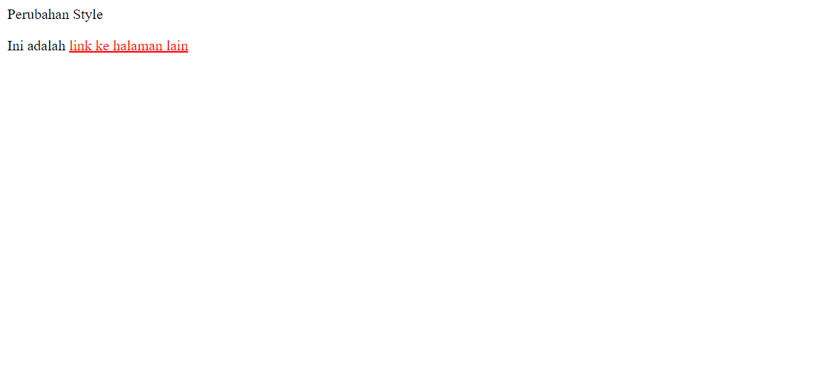

Gambar 2 Screenshot Hasil Jawaban Soal 2

## Pembahasan

Kode diatas menunjukkan bagaimana CSS dapat digunakan untuk mengubah gaya tautan dalam halaman web, seperti warna teks(‘color’), latar belakang(‘background-color’), dan dekorasi teks(‘text-decoration’) ketika tautan belum dikunjungi, sudah dikunjungi, atau ketika kursor mouse berada di atasnya.

# SOAL 3

Frameset (horisontal dan vertikal)

Simpan dengan nama file: PRAK203.html

## Source Code

|  |  |
| --- | --- |
| 1  2  3  4  5  6  7  8 | <html>  <frameset rows="50%,50%">  <frame src="frame1.htm">  <frameset cols="25%,75%">  <frame src="frame2.htm">  <frame src="frame3.htm">  </frameset>  </html> |

## Output Program

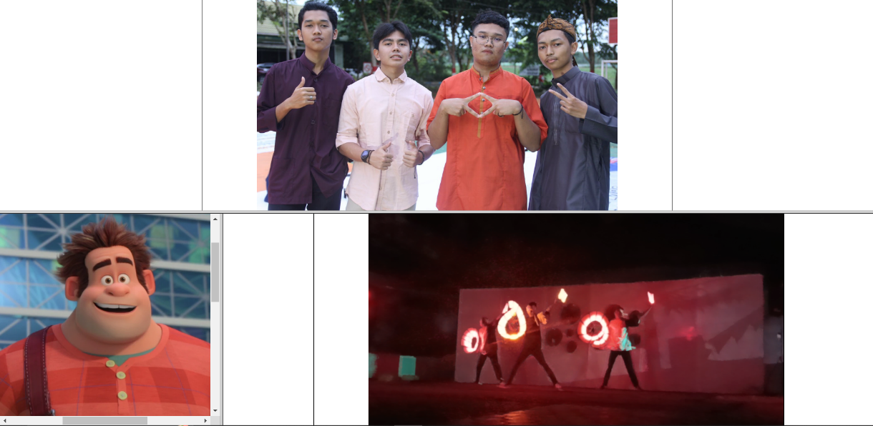

Gambar 3 Screenshot Hasil Jawaban Soal 3

## Pembahasan

kode tersebut akan membuat halaman web yang terbagi menjadi dua bagian vertikal. Bagian atasnya akan menampilkan konten dari file frame1.htm, sedangkan bagian bawahnya akan dibagi lagi menjadi dua bagian horizontal. Bagian kiri dari bagian bawah akan menampilkan konten dari file frame2.htm, sementara bagian kanannya akan menampilkan konten dari file frame3.htm.

# SOAL 4

Frameset dengan atribut no-resize = “true”

Simpan dengan nama file: PRAK204.html

## Source Code

|  |  |
| --- | --- |
| 1  2  3  4  5  6  7  8  9 | <html>  <frameset rows="50%,50%">  <frame noresize="true" src="frame1.htm">  <frameset cols="25%,75%">  <frame noresize="true" src="frame2.htm">  <frame noresize="true" src="frame3.htm">  </frameset>  </frameset>  </html> |

## Output Program

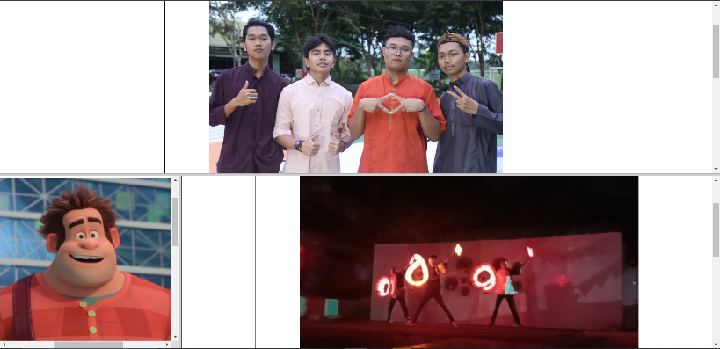

Gambar 4 Screenshot Hasil Jawaban Soal 4

## Pembahasan

Kode ini sama seperti kode soal nomor 3. Perbedaannya hanya di penggunaan atribut noresize pada elemen <frame>, yang menghasilkan frame-frame yang tidak dapat diubah ukurannya oleh pengguna.

# SOAL 5

Frame inline

Simpan dengan nama file: PRAK205.html

## Source Code

|  |  |
| --- | --- |
| 1  2  3  4  5  6  7  8 | <html>  <body>  <iframe src="default html"></iframe>  <p>Beberapa browser lama tidak mendukung iframe</p>  <p>Bila browser yang Anda pakai sekarang tidak mendukung, iframe tak akan terlihat</p>  </body>  </html> |

## Output Program

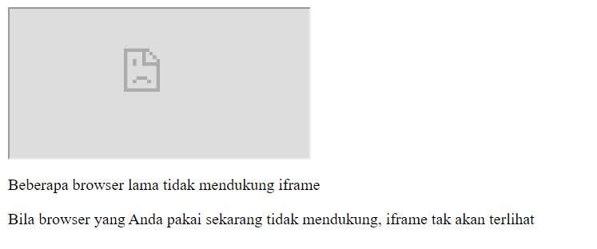

Gambar 5 Screenshot Hasil Jawaban Soal 5

## Pembahasan

ketika browser mendukung elemen <iframe>, konten yang diarahkan oleh atribut src akan dimuat di dalam iframe. Namun, jika browser tidak mendukung elemen <iframe>, pesan yang ditampilkan di dalam elemen <p> akan terlihat, memberi tahu pengguna bahwa iframe tidak akan muncul.

# SOAL 6

Membuat tabel

Simpan dengan nama file: PRAK206.html

## Source Code

|  |  |
| --- | --- |
| 1  2  3  4  5  6  7  8  9  10  11  12  13  14  15  16  17  18  19  20  21  22  23  24  25  26  27  28  29  30  31  32  33  34  35  36  37  38  39  40 | <html>  <head>  <title>Pembuatan Tabel</title>  </head>  <body>  <font face="tahoma" size="2" color="blue"></font>  <table border="0.8">  <caption align="top"> <b> <u> Daftar Alamat</u></b></caption>  <tr bgcolor="blue" align="center">  <td width="40">No. </td>  <td width="150">Nama </td>  <td width="200">Alamat </td>  </tr>  <tr bgcolor="skyblue">  <td align="center"> 1. </td>  <td> Nurul Fathanah </td>  <td> Makassar </td>  </tr>  <tr bgcolor="orange">  <td align="center"> 2. </td>  <td> Nurul Fathanah </td>  <td> Makassar </td>  </tr>  <tr bgcolor="skyblue">  <td align="center"> 3. </td>  <td> Nurul Fathanah </td>  <td> Makassar </td>  </tr>  <tr bgcolor="orange">  <td align="center"> 4. </td>  <td> Nurul Fathanah </td>  <td> Makassar </td>  </tr>  </table>  </body>  </html> |

## Output Program

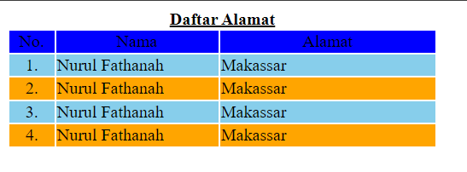

Gambar 6. Screenshot Hasil Jawaban Soal 6

## Pembahasan

Elemen ‘<table>’: Ini adalah elemen yang digunakan untuk membuat tabel dalam dokumen HTML.

Atribut ‘border="0.8"’: Atribut ini menentukan lebar batas (border) dari tabel.

Elemen ‘<caption>’: Ini adalah elemen yang digunakan untuk menambahkan judul atau keterangan di atas tabel.

Elemen ‘<tr>’: Ini adalah elemen yang digunakan untuk menambahkan baris (row) dalam tabel.

Atribut ‘bgcolor’: Atribut ini menentukan warna latar belakang dari baris tabel.

Elemen ‘<td>’: Ini adalah elemen yang digunakan untuk menambahkan sel (cell) dalam tabel.

Atribut ‘width’: Atribut ini menentukan lebar sel.

Atribut ‘align’: Atribut ini menentukan penataan teks di dalam sel. Isi dari sel: Ini adalah teks atau konten yang akan ditampilkan di dalam sel.

# SOAL 7

Mengatur Tabel

Simpan dengan nama file: PRAK207.html

## Source Code

|  |  |
| --- | --- |
| 1  2  3  4  5  6  7  8  9  10  11  12  13  14  15  16  17  18  19  20  21  22  23  24  25  26  27  28  29  30  31  32  33  34  35  36  37  38  39  40  41  42  43  44  45  46  47  48  49  50  51  52  53  54  55  56  57  58  59  60  61  62  63 | <html>  <head>  <title> Mengatur Baris dan Kolom </title>  </head>  <body>  <table border="3" bordercolor="red" cellspacing="3" cellpadding="5">  <caption><b> Daftar Order Barang </b></caption>  <th> No. </th>  <th> Barang </th>  <th> Jenis </th>  <th> Harga </th>  <th> Jumlah </th>  <th> Total Harga </th>  <tr>  <td align="center"> 1 </td>  <td> Aqua </td>  <td rowspan=2> Minuman </td>  <td> Rp. 4.500 </td>  <td align="right"> 5 </td>  <td> Rp. 22.500 </td>  </tr>  <tr>  <td align="center"> 2 </td>  <td> Nutrisari </td>  <td> Rp. 4.500 </td>  <td align="right"> 3 </td>  <td> Rp. 7.350 </td>  </tr>  <tr>  <td align="center"> 3 </td>  <td> Pilus Garuda </td>  <td rowspan=3> Cemilan </td>  <td> Rp. 9.800 </td>  <td align="right"> 2 </td>  <td> Rp. 19.600 </td>  </tr>  <tr>  <td align="center"> 4 </td>  <td> Tango Coklat </td>  <td> Rp. 6.450 </td>  <td align="right"> 1 </td>  <td> Rp. 6.460 </td>  </tr>  <tr>  <td align="center"> 5 </td>  <td> Makanan Ringan </td>  <td> Rp. 6.450 </td>  <td align="right"> 2 </td>  <td> Rp. 12.900 </td>  </tr>  <tr height = 30>  <td align="center" colspan="5" bgcolor="gray"> Total </td>  <td> Rp. 68.000 </td>  </tr>  </table>  </body>  </html> |

## Output Program

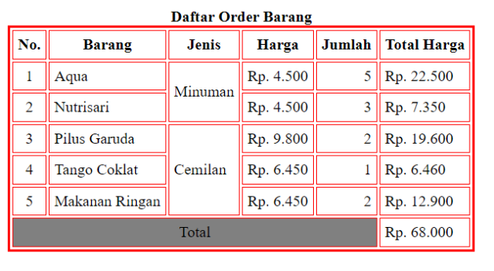

Gambar 7 Screenshot Hasil Jawaban Soal 7

## Pembahasan

Kode diatas menghasilkan sebuah tabel yang berisi daftar order barang, dengan judul di bagian atas tabel. Setiap baris dalam tabel menunjukkan satu item order, dan ada baris total di bagian bawah tabel. Sel-sel dalam tabel terbagi menjadi kolom-kolom yang sesuai dengan judul kolom di header tabel.

# SOAL 8

Sisip Gambar Pada Tabel

Simpan dengan nama file: PRAK208.html

## Source Code

|  |  |
| --- | --- |
| 1  2  3  4  5  6  7  8  9  10  11  12  13  14  15  16  17  18  19  20  21  22  23  24  25  26  27  28  29  30  31  32 | <html>  <head>  <title> Sisip Gambar Dalam Tabel </title>  </head>  <body>  <center>  <table border="2">  <caption><b> Kartun Favorite</b></caption>  <tr>  <th> 1. </th>  <th> 2. </th>  <th> 3. </th>  </tr>  <tr align="center">  <td> Doraemon </td>  <td> Shinchan </td>  <td> Conan </td>  </tr>  <td align="center">  <img src="Asset/dora.jpg" width="250" height="250">  </td>  <td align="center">  <img src="Asset/shinchan.jpg" width="250" height="250">  </td>  <td align="center">  <a href="Asset/Latihan 2.html">  <img src="Asset/conan.jpg" width="250" height="250">  </td>  </table>  </center>  </body>  </html> |

## Output Program

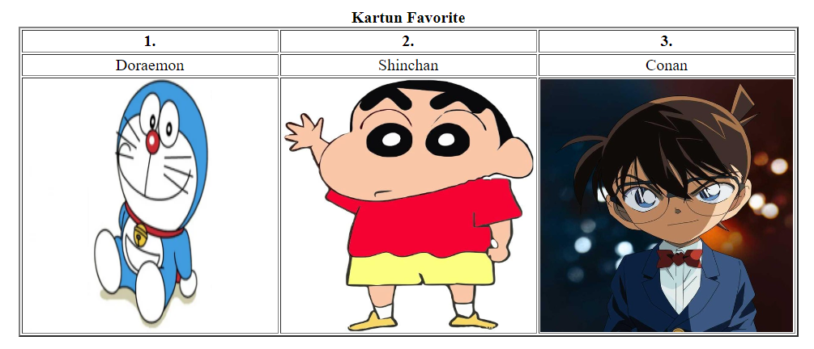

Gambar 8. Screenshot Hasil Jawaban Soal 8

## Pembahasan

Elemen ‘<img>’: Ini adalah elemen yang digunakan untuk menampilkan gambar dalam halaman web.

Atribut ‘src’: Atribut ini menentukan lokasi atau URL gambar yang akan ditampilkan.

Atribut ‘width’ dan ‘height’: Atribut ini menentukan lebar dan tinggi gambar dalam piksel.

Atribut ‘align="center"’: Atribut ini menentukan penataan gambar di dalam sel.

Elemen ‘<a>’: Ini adalah elemen yang digunakan untuk membuat tautan (link) dalam halaman web.

Atribut ‘href’: Atribut ini menentukan URL atau alamat file yang akan dituju jika tautan tersebut diklik.

# LINK GITHUB

https://github.com/NaufalElyzar11/Praktikum-Web-I/tree/main/Modul%201